**Contenido**

**1.- Introducción** 3

**2.- Tecnologías utilizadas (Lenguajes)** 3

**3.- API utilizada (Json Server)** 4

**4.- Frameworks utilizados** 5

**VantaJS** 5

**Font Awesome** 5

**Model viewer** 6

**Suno** 6

**Invideo** 7

**5.- Secciones de la página** 8

**Home** 8

**Servicios** 8

**Productos** 9

**Detalle** 9

**Reseñas** 10

**About us** 10

**Elige tu tarifa** 11

**Footer** 11

**Login** 12

**Backend** 12

**Conoce canciones** 13

# **1.- Introducción**

Este documento se basará en dar una explicación sobre el TFG, de que trata, tecnologías utilizadas, software utilizado, frameworks utilizados, etc

La página web consiste en una web para un cementerio llamado “API Cementerio” en honor a que Morgado llamaba a las webs así, la idea surgió gracias a Gines por la broma de que iba a hacer una base de datos para el cementerio de Antas 🤣

# **2.- Tecnologías utilizadas (Lenguajes)**

Los lenguajes utilizados mayormente en la web son HTML, CSS y JS, en principio iba a utilizar NextJS, pero por las limitaciones del firewall y permisos ya que todo el TFG ha sido realizado en la empresa en los ratos libres no podía instalar NodeJS ni acceder a la documentación oficial de NextJS.

Pero gracias a esto he aprendido e investigado nuevas oportunidades de realizar una página web similar a como lo hacía con NextJS, el sustituto de dicho lenguaje en este proyecto obviamente ha sido JS

Usado para la estructuración de la página web y cada apartado de esta, backend, login, index, register, etc

Usado para dar estilos a la página web así también para dar animaciones, 3d, responsive para diferentes dispositivos, etc



Usado para la total funcionalidad de la página, login, cifrado de contraseña, consultas a la API, detalles del producto, etc

# **3.- API utilizada (Json Server)**

En vez de usar NestJS como API he usado una tecnología diferente y muy curiosa, la cual es JSON Server, que consiste en crear una “base de datos” mediante un json en el que según como estructures dicho json puedes crear incluso las “tablas” lo escribo entre comillas porque no es exactamente una bd ni tablas lo que hace es simularlo, json server permite inserción, listado, actualización, borrado, etc lo cual lo hace mucho más rápido y más versátil que NestJS pero claramente no tiene tantas opciones como Nest. Aquí muestro un ejemplo de la mía:

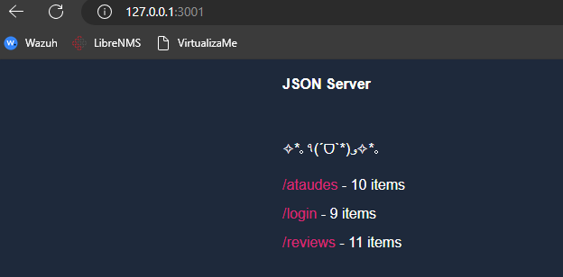

# **4.- Frameworks utilizados**

A lo largo del proyecto he utilizado una serie de frameworks tanto para iconos como para mejoras estéticas de la web:

## **VantaJS**

<https://vantajs.com>

VantaJS es un framework JavaScript que otorga a los usuarios animaciones interactivas como bien puede ser pájaros, efecto parallax, olas de mar, niebla, etc  
Es totalmente personalizable y muy fácil de implementar en tu página web porque es prácticamente insertar 2 scripts js que te dan y ponerlo. En mi proyecto he usado los pájaros para la portada y la niebla para el footer.

## **Font Awesome**

<https://fontawesome.com>

Font Awesome es el conocido framework de iconos que se suelen utilizar en las páginas web, aunque ahora más que nunca son unos peseteros de m y quieren cobrarte por cada icono pero aun así no deja de utilizarse un montón, en mi página web lo he utilizado para diferentes apartados en los que se necesitan iconos, como el botón de logout, las estrellas de las reseñas etc

## **Model viewer**

<https://modelviewer.dev>

Model viewer es un framework que deja emplear una nueva etiqueta HTML <model-viewer> con la cual puedes insertar archivos .glb que son los correspondientes a los archivos de los modelos 3d permitiendo tener vistas 3d en tu pagina web, también tiene varias opciones como: cambio de color, un fondo 3d, control de movimiento, blur effect, y muchísimos mas

## **Suno**

<https://suno.com>

Aunque este “framework” no es por código, he creado gracias a esta inteligencia artificial unas canciones sobre el TFG que la verdad suenan muy bien, y he añadido en una sección del TFG para que el usuario pueda escucharlas, esta web consiste en decirle que te haga una canción sobre algo o darle tu la letra y la hace

## **Invideo**

<https://invideo.io>

Este “framework” es muy parecido al anterior solo que vez de crear canciones por ia, crea videos, en este caso he creado dos videos que se pueden encontrar en youtube que habla sobre API Cementerio de una forma cómica e interesante, en el proyecto lo he añadido con un iframe para que los usuarios puedan ver el video desde la propia página web <https://youtu.be/jaq_EGaxNxQ?list=TLPQMjkwNTIwMjSLO9eH6aSiCQ>

# **5.- Secciones de la página**

A lo largo de la página hay varias secciones como son la home, los servicios, productos, login etc. Cada una con sus diferentes características, complejidades y funciones que hace que cada sección de la página web sea totalmente diferente y agradable que la anterior:

## **Home**

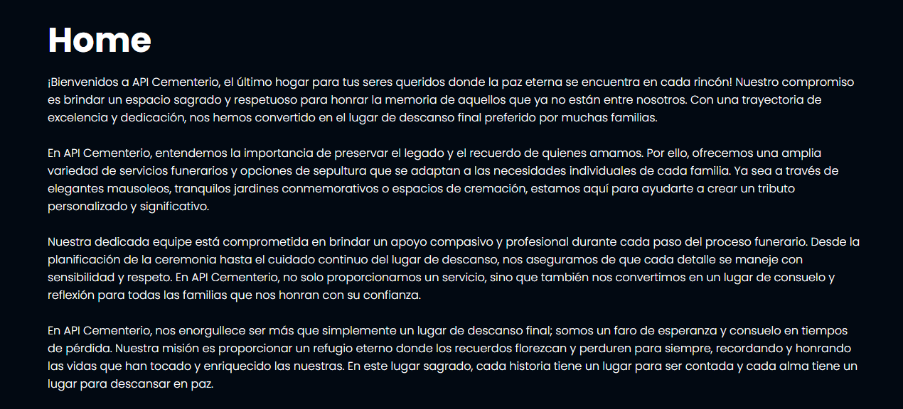La home consta con una breve introducción de la empresa, su funcionalidad, origen y todo tipo de información relativa a la misma

## **Servicios**

La sección de servicios muestra como su propio nombre indica todos los servicios que ofrece la empresa, entierro, cremación, decoraciones, etc consta con un efecto fade in para que el scroll sea más suave y bonito.

## **Productos**

La sección productos, una de la más elaborada, la cual consta con model-viewer para la vista 3D de las 3 categorías de ataúdes que hay (Haymaker, Beco y Brown Smallest) cuanta también con una llamada a la API que trae todos ataúdes con sus campos en forma de tarjetas

### **Detalle**

Esta sección secundaria muestra el detalle de cada producto cuando le pinchamos al botón de “Ver detalles” en esta sección se muestran los diferentes campos como el título, categoría, precio y material, así como también los productos relacionados, es decir, los productos cuya categoría es igual a la del ataúd seleccionado

## **Reseñas**

Esta sección es algo parecida a la anterior, se listan de la tabla de reviews todas las reseñas poniendo los campos en tarjetas, además de que hay también un formulario para insertar reseñas que es totalmente funcional y cuando envias una nueva reseña se ve reflejada en el listado de estas

## **About us**

En esta sección como cualquier página web se muestra información de la propia empresa, en mi caso se muestra las estadísticas representando lo que tiene la empresa y una imagen y la ubicación de esta

## **Elige tu tarifa**

En este apartado se muestra 3 tipos de tarifas que pueden ser elegidas por el cliente, hay que ser francos y esto es una plantilla que he cogido de internet que me parecía muy bonita y que le podría pegar a mi web

## **Footer**

Como cualquier footer normal, mostrando contacto con la empresa y otros tipos de links, estéticamente ha sido creado con un framework de wave, el cual no se menciona ya que al utilizarlo una sola vez lo veo irrelevante y también se ha utilizado vantajs con el efecto de niebla

## **Login**

Como en cualquier web, es la página donde el usuario inicia sesión, los usuarios y contraseñas se almacenan en la API, pero la contraseña se guarda cifrada con el algoritmo SHA de 256 bits

## **Backend**

Esta página es solo accesible si el usuario se ha logeado y es como el panel de administración de la web en el que se pueden insertar y borrar ataúdes y ver y borrar las reseñas. Si no estás logeado e intentas acceder a la url escribiéndola no podrás acceder ya que la sesión del usuario se guarda en un token y si no hay token con sesión no te deja acceder. También intenté añadir la opción de actualizar los datos, pero es super complicado y no he podido y eso que probé de muchas formas, me he quedado cerca muchas veces, pero me ha resultado imposible

## **Conoce canciones**

En esta sección se han insertado las canciones que se mencionan en los frameworks con “Suno” con un total de 6 canciones y como portada, la canción más escuchada, con un pequeño código js para reproducir la canción y una barra que indica el proceso de esta, simulando un mínimo la interfaz de Spotify y también los subtítulos de el mismo

